Негосударственное образовательное учреждение
высшего профессионального образования
«Тольяттинская академия управления»
Средняя общеобразовательная школа

Разработка урока математики в 6 классе по теме:
«Окружность. Длина окружности»

Выполнила учитель математики
Солодилова Елена Владимировна

План-конспект урока математики в 6 классе
Дата проведения: 21.01.2013 г.
Тема: Окружность. Длина окружности
Цель: Дать понятие об окружности, длине окружности.
Задачи:
1.Образовательная: расширить знания по теме «Окружность» (информационная компетентность).
2.Развивающая: закрепить умение анализировать, выделять главное, сравнивать, задавать вопросы, оценивать, работать по алгоритму (технологическая компетентность).
3.Воспитательная: умение работать в группе, постановка культуры общения, умения слушать, т.е. формирование коммуникативной компетентности.
Тип урока: комбинированный
Технологии: информационно-коммуникативная, проблемного диалога,
практико-ориентированные задания.
Межпредметные связи: история (история открытия формулы - нахождения длины окружности).
Оборудование и реактивы:
Ноутбук, проектор, интерактивная доска, авторская презентация в программе SmartBoard «Окружность»,;
Раздаточный материал: шаблоны окружностей разной длины для работы в паре и карточки для рефлексии.
Оформление доски: На интерактивной доске - «зашторенная» презентация урока; на белой доске - домашнее задание.
Предварительная работа: учащимся класса предлагаются индивидуальные задания (по желанию): подготовить сообщения об истории открытия длины окружности.
План урока:
I этап - Организационный момент (1 мин)
II этап - Изучение нового материала (17 мин):
III этап – Практическая работа в малых группах (15 мин)
IV этап – Подведение итогов урока (2 мин)
V этап – Рефлексия (3 мин)
VI этап – Домашнее задание (2 мин)
Ход урока:
Задания актуализации знаний. Приложение 1
Задания |  | Прогнозируемый результат | Вопросы (задания) эвристической беседы | Реальный результат
1 | Определение темы урока | После выполнения заданий обучающиеся скажут тему урока: «Окружность. Длина окружности» | - Отгадав загадку можно узнать первое слово темы урока.  - Округлите число 3,1415926  До единиц; до десятых; до сотых; до тысячных; до десятитысячных | Реальный результат группировки полностью соответствует прогнозируемому результату.  Затруднение возникли, когда вспоминали правило округления десятичных чисел
2 | Группировка признаков понятия: окружность, радиус, диаметр | Окружность – это замкнутая линия, все точки которой равноудалены от центра.  Точка О называется центром.  Радиус – это отрезок соединяющий центр окружности с любой точки на окружности.  Диаметр – это отрезок, проходящий через центр окружности и соединяющий две точки лежащей на окружности  Диаметр в два раза больше радиуса | Вопросы:  - Какая фигура называется окружностью?  - Как называется точка О?  - Что такое радиус? Как обозначается радиус?  - Дайте определение диаметра. Как обозначается?  - Как связаны радиус и диаметр окружности? | Реальный результат группировки полностью соответствует прогнозируемому результату.  Затруднения при уточнении, чем отличается окружность от круга.
3 | Определение инструментов для измерения длину окружности | Сантиметры, миллиметры, метры, километры и т.д.  С помощью линейки  Если прокатить окружность по линейки, то можно узнать длину окружности  Можно использовать нитку, для того чтобы измерить длину окружности | Вопросы: вспомните единицы измерения длины?  - С помощью какого инструмента можно измерять длину, например, длину отрезка?  - А можно ли измерять линейкой длину окружности?  Задание: Как можно измерять длину окружности? | Реальный результат группировки полностью соответствует прогнозируемому результату.
Практическая работа – в малых группах (в паре).
 | Задания | Прогнозируемый результат | Вопросы (задания) эвристической беседы | Реальный результат
5 | Работа в малой группе | Измерив длину окружности и ее диаметр, группы пришли к одному результату.  Обучающиеся нашли одно число (число π) | Задание: измерить макет окружности нитью и приложив длину нити к линейки узнать длину окружности.  Измерить диаметр своей окружности  Найти отношение длины окружности к ее диаметру | Реальный результат группировки полностью соответствует прогнозируемому результату.  Возникали трудности с округлением числа
Заключительный этап урока включает в себя проверочную работу в виде самостоятельной работы (Приложение 2).
Критерий оценивания самостоятельной работы
Количество правильных заданий | Отметка
6 | 5
5 | 4
3-4 | 3
0-2 | 2

Подведение итогов урока
А сейчас давайте вспомним, что сегодня на уроке мы:
- Повторили…
- Узнали…
- Закрепили…
Рефлексия
Учащиеся заполняют небольшие таблички:
ФИ учащегося:
Удовлетворённость собственной учебной деятельностью (+; -) | Понял или не понял учебный материал урока (+; -)
Домашнее задание: 656 (в,г), 657 (в, г), 663, 664
Наш урок закончен. Спасибо за урок.
Литература:
1. Зубарева, И.И. Математика. 6 класс.: Учеб. для общеобразоват. Учреждений / И.И. Зубарева, А.Г., А.Г. Мордкович. – 5-е изд. – М.: Мнемозина, 2010.
На уроке присутствовали: Санышева Л.Н., Коновалова Л.Д., Урывская Н.В.

Заместитель директора по УВР СОШ ТАУ ________________________ /Богданова Н.А./

Приложения
Приложение 1.
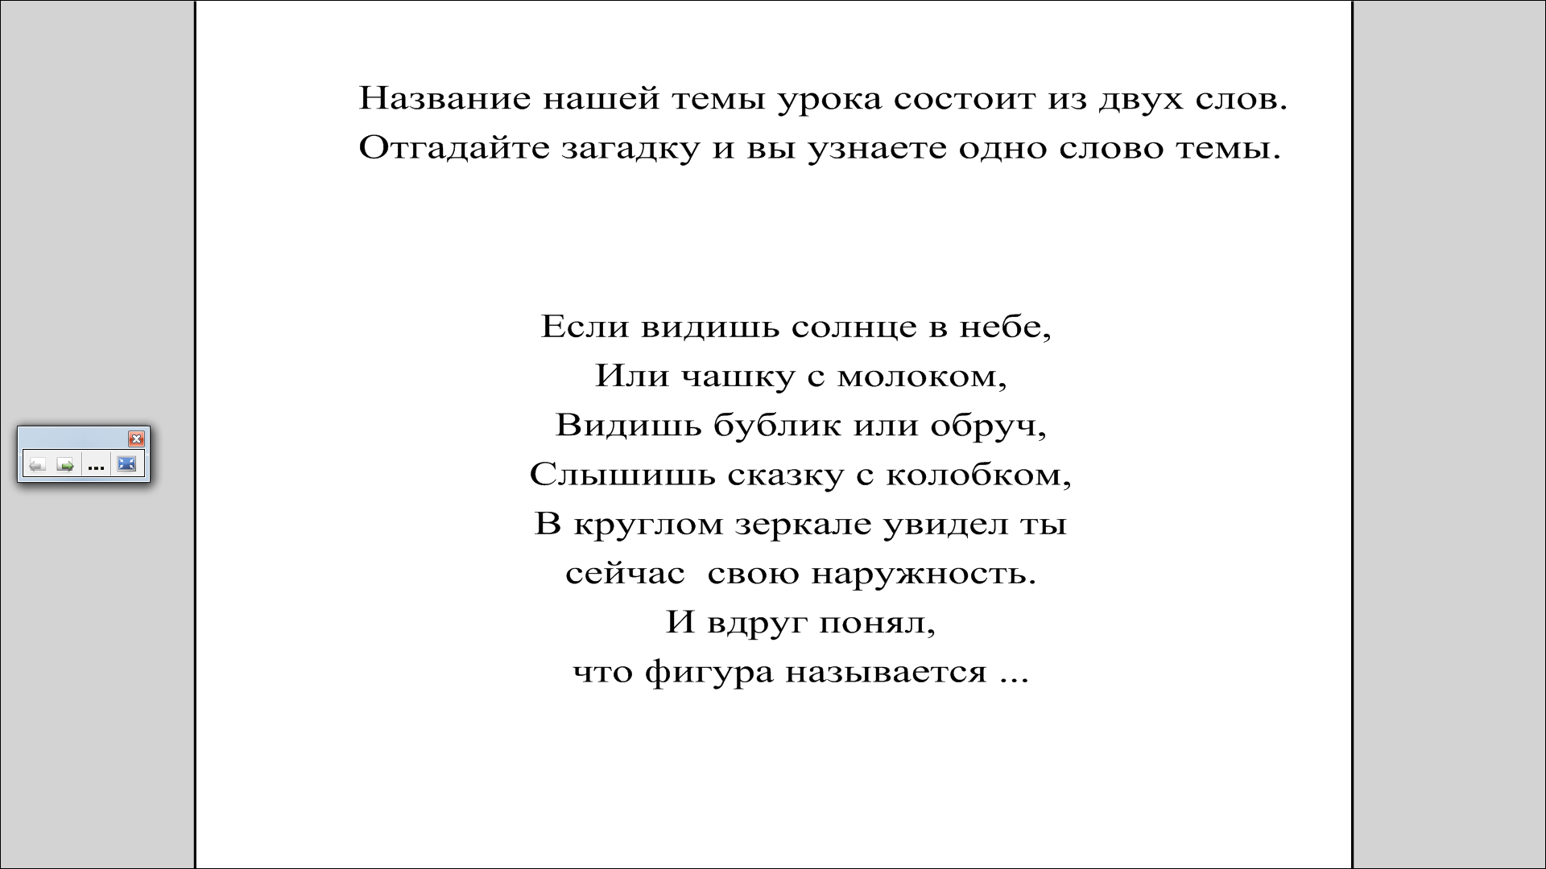
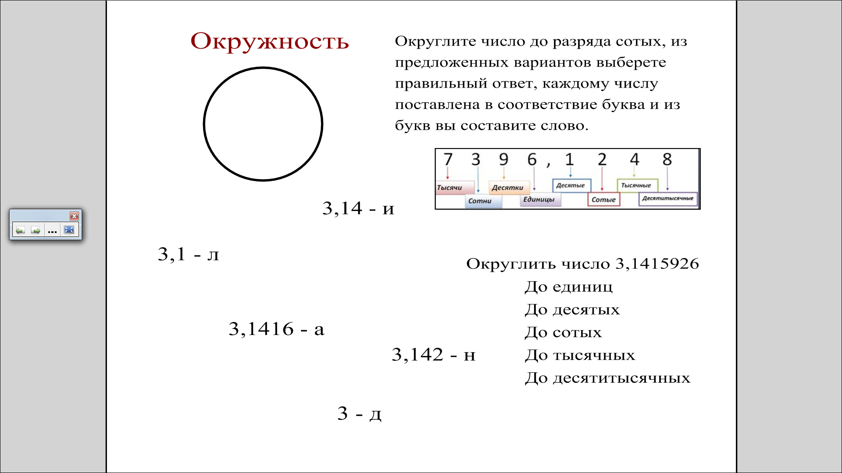
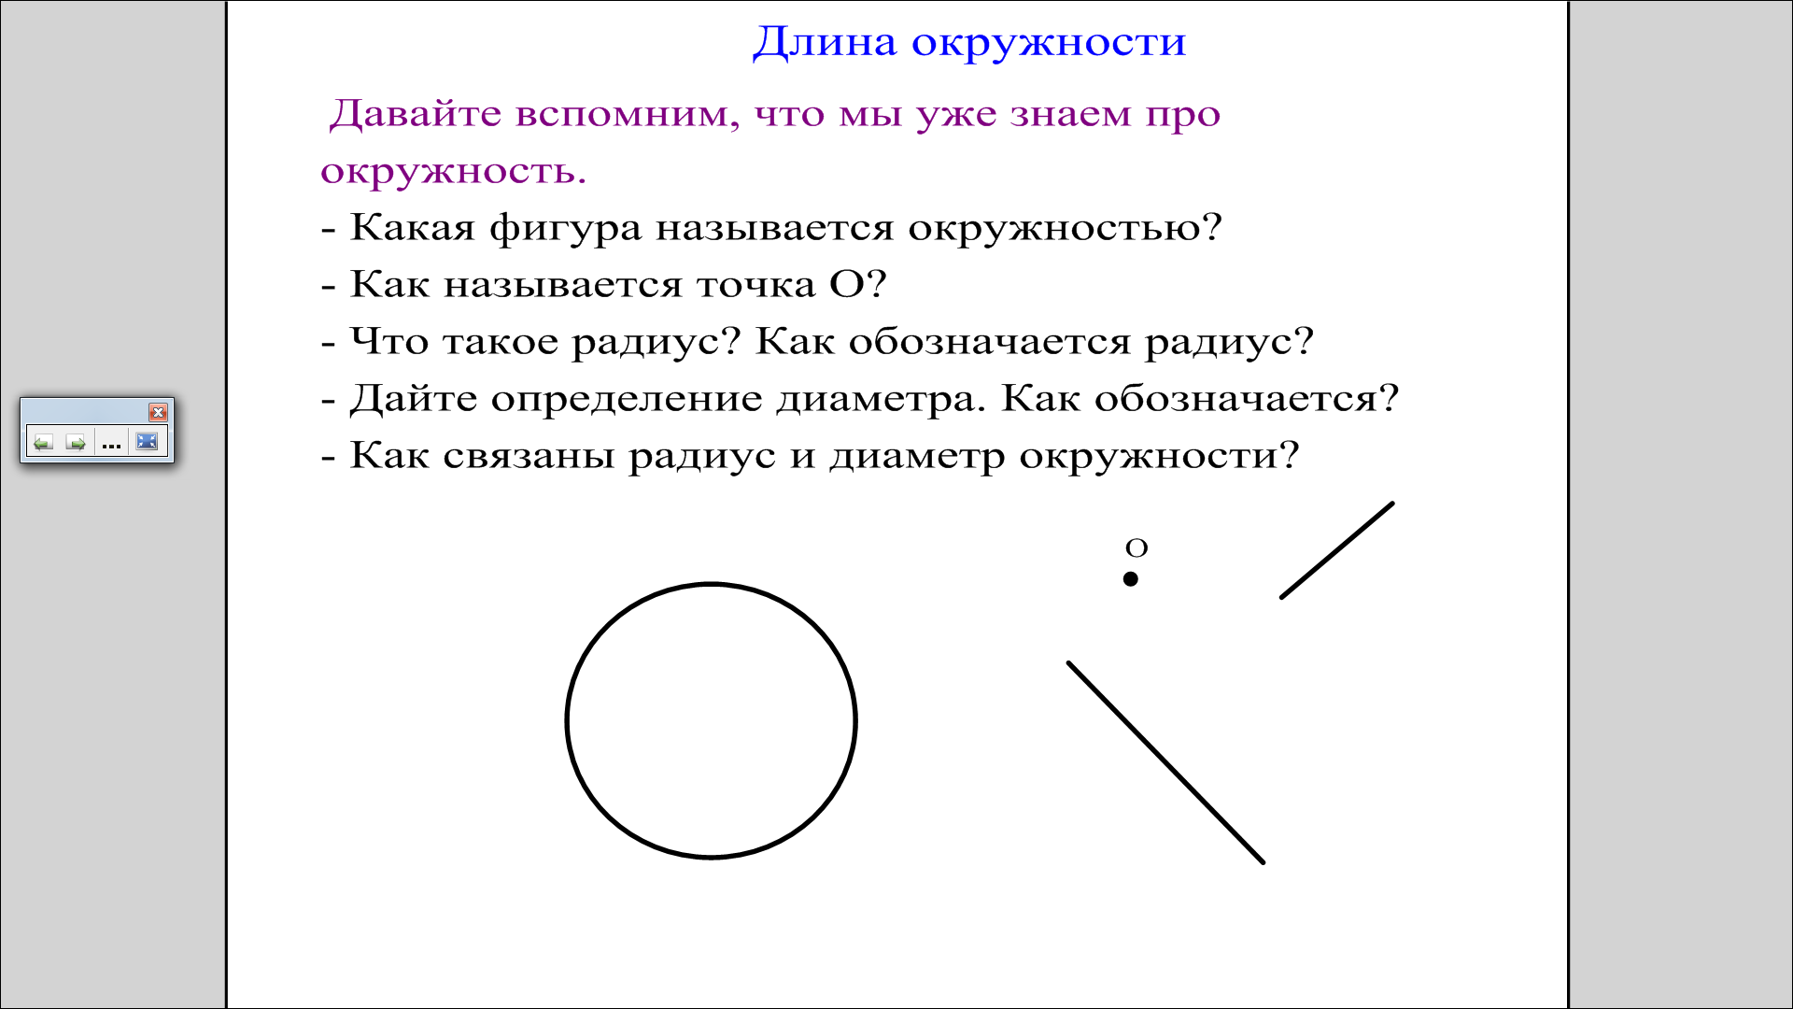
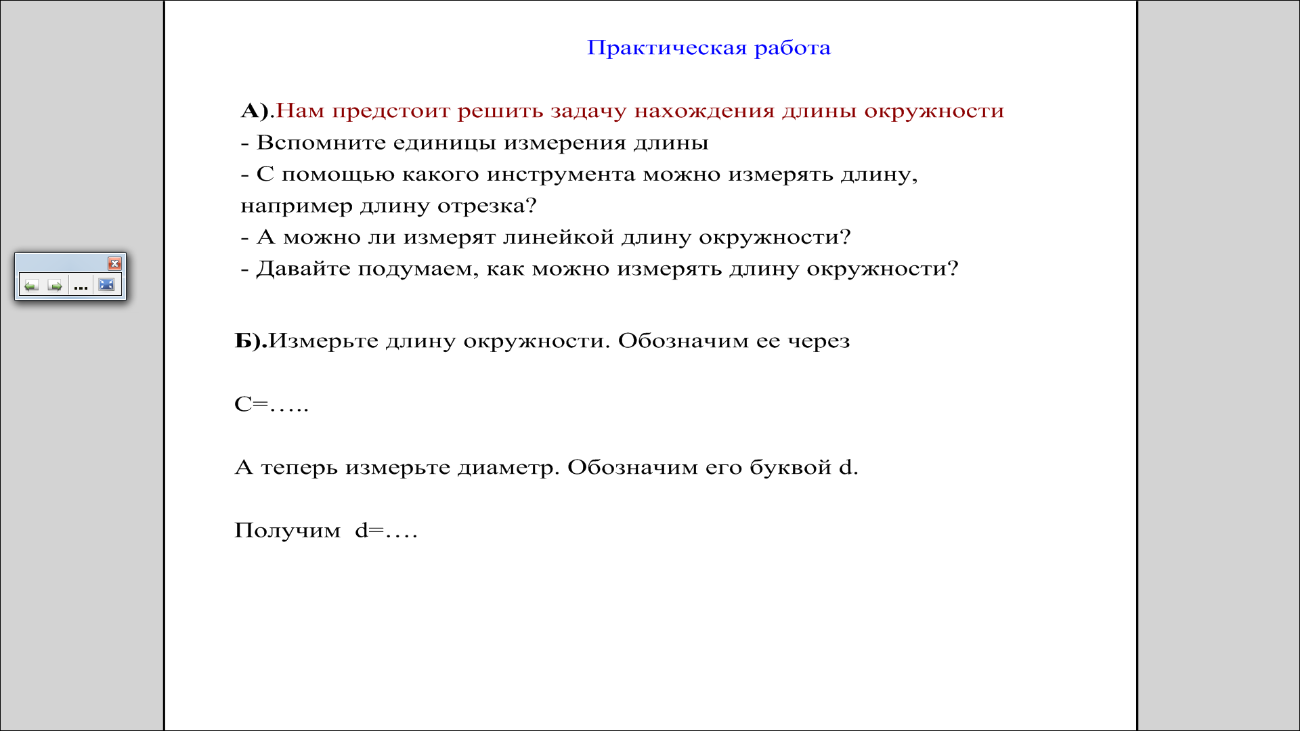

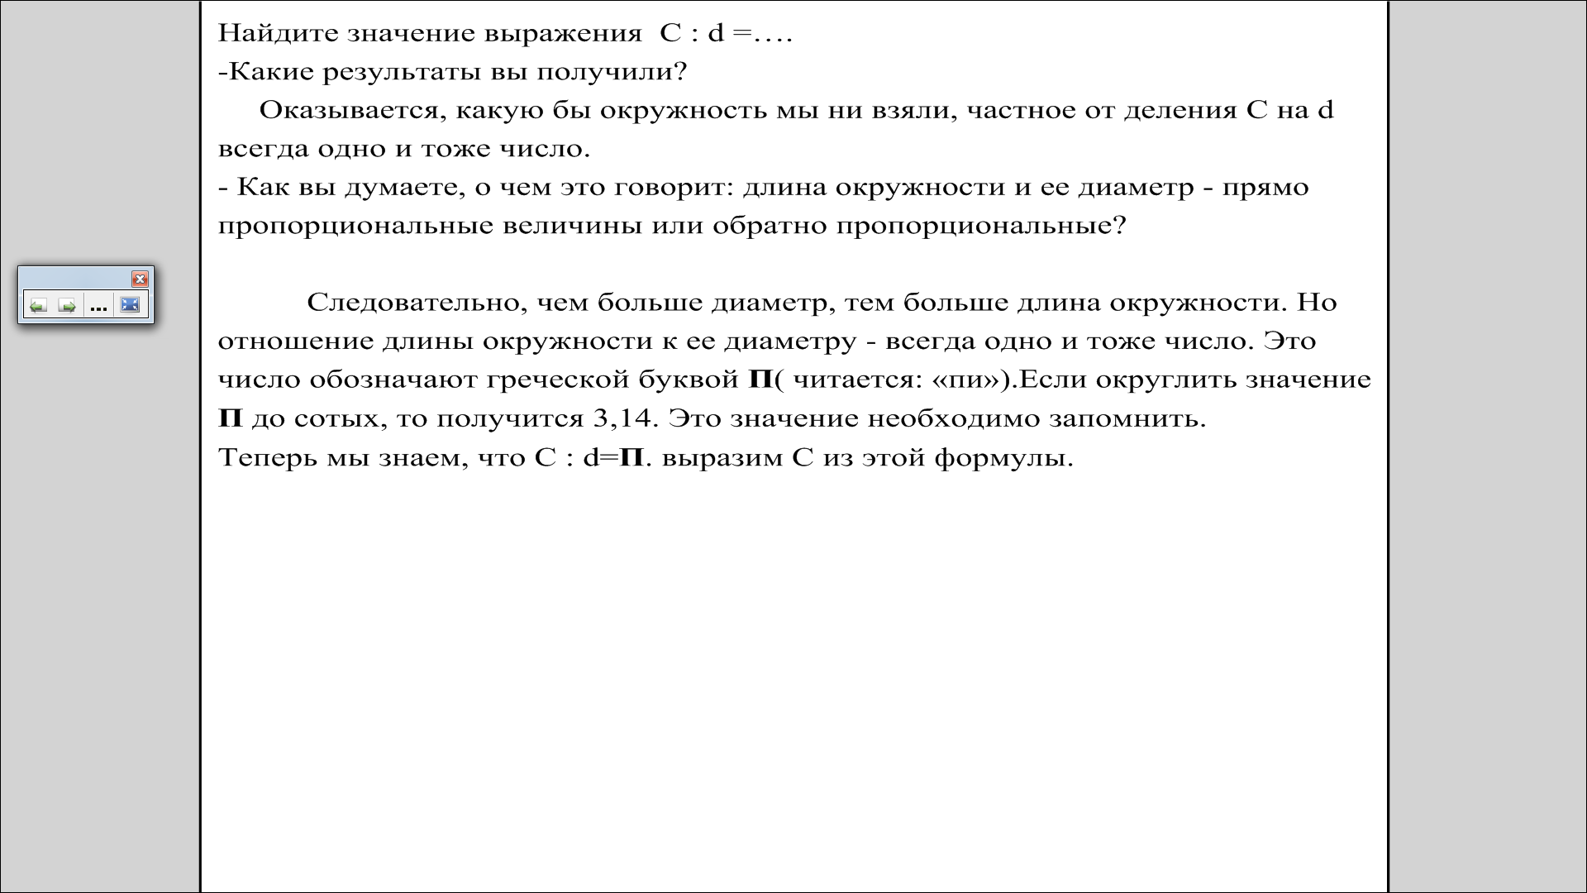
Приложение 2.
Задание 1. Заполните пропуски в тексте.
- Окружность - это замкнутая линия, все точки которой равноудалены от _____________ .
- Отрезок соединяющий центр окружности с любой точки на окружности, называется ____________.
- Диаметр – это отрезок, проходящий через ___________ окружности и соединяющий ___________________ лежащей на окружности.
- Диаметр в два раза больше ______________ .
Задание 2. Найдите длину окружности, если ее радиус равен 12 см ( π=3,14).
Задание 3. Найдите длину окружности, если ее диаметр равен 18 см ( π=3,14).

